大连市政设施修建总公司开展小型机具
操作工人技术培训

大连市政设施修建总公司是一家以市政道路、桥梁维修养护和管理为主营业务的国有企业。近年来，随着企业的不断发展，机械化程度的不断提高，迫切需要能熟练使用各种施工机具的操作工人。为了满足施工需要，提高工程质量，5月上旬，由总公司工会和安全设备科共同组织了本次培训活动。
- 认真制定培训计划，确保计划的可行性
我们首先同生产施工机具的厂家联系，由他们指派专
业的技术人员，结合我公司实际，对平板夯、切割机、冲击夯等小型机具，制定了详细的培训计划。内容分为三部分。首先对小型机具发动机和配件的基本构造、工作原理、维修保养等理论进行详细的讲述；其次以实际动手操作为主，通过老师现场教学，让培训人员更直观的了解正确的操作方法、使用过程中的维修保养、常用调整方法、故障分析排除等日常工作常遇见的问题；第三观摩日本及国内优秀施工项目现场使用小型机具的视频案例等，理论与实践相结合，更好地完成此次培训。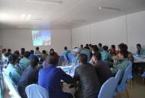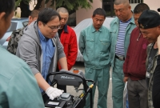
- 加强培训过程管理，确保计划的实施
为了行之有效地开展此次培训活动，在按计划完成培
训内容的同时，我们还进行了认真细致的管理。参加培训的人员，是从总公司下属七个施工单位中选派的农民合同工，共36名操作手。在培训过程中，我们坚持工作人员全程参与，保证培训人数。培训结束后，又进行了现场考试，根据成绩有33人通过，得到了培训证书。另3人被取消小型机具操作上岗资格，待下次培训通过后，方可上岗。
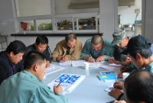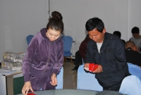

- 及时总结，确保培训效果
通过此次培训，使各位操作手不但学到了理论知识，
又改正日常工作中操作不规范的地方，对机具故障应急措施也有了一些了解和掌握，大家都感到受益匪浅。

大连市政设施修建总公司工会
2014年5月28日

